Resolución del Pleno del Instituto de Transparencia, Acceso a la Información Pública y Protección de Datos Personales del Estado de México y Municipios, con domicilio en Metepec, Estado de México, de fecha veintiocho de abril de dos mil veintiuno.

VISTO el expediente formado con motivo del recurso de revisión 00632/INFOEM/IP/RR/2021 y 00639/INFOEM/IP/RR/2021, promovido por la C. xxxx xxxxxx xxxxxxx, en lo sucesivo EL RECURRENTE, en contra de las respuestas Ayuntamiento de Ixtapan de la Sal, en lo sucesivo EL SUJETO OBLIGADO, se procede a dictar la presente resolución con base en lo siguiente:

RESULTANDO

I. En fechas ocho y diecisiete de febrero de dos mil veintiuno, EL RECURRENTE presentó a través del Sistema de Acceso a la Información Mexiquense, en lo subsecuente EL SAIMEX ante EL SUJETO OBLIGADO, las solicitudes de acceso a la información pública, a las que se les asignó los números de expedientes 00211/IXTASAL/IP/2021 y 00177/IXTASAL/IP/2021, mediante las cuales requirió vía SAIMEX, lo siguiente:

Número de Solicitud | Contenido
00211/IXTASAL/IP/2021 | “Agenda de reuniones públicas de la Dirección de Desarrollo Social en los años 2019 y 2020, y toda la documentación generada en ellas o derivada de ellas.” (Sic).
00177/IXTASAL/IP/2021 | “La agenda de reuniones del Presidente Municipal relativa al mes de febrero de 2021, incluyendo, el calendario de inauguraciones de obra que realizará el presidente municipal en dicho mes y año, incluye reuniones con autoridades estatales y federales.”

II. En cumplimiento al artículo 162 de la Ley de Transparencia y Acceso a la Información Pública del Estado de México y Municipios, el nueve y diecisiete de febrero de dos mil veintiuno, EL SUJETO OBLIGADO turnó mediante requerimientos, el contenido de las solicitudes de información a los Servidores Públicos Habilitados que consideró competentes, como se aprecia a continuación
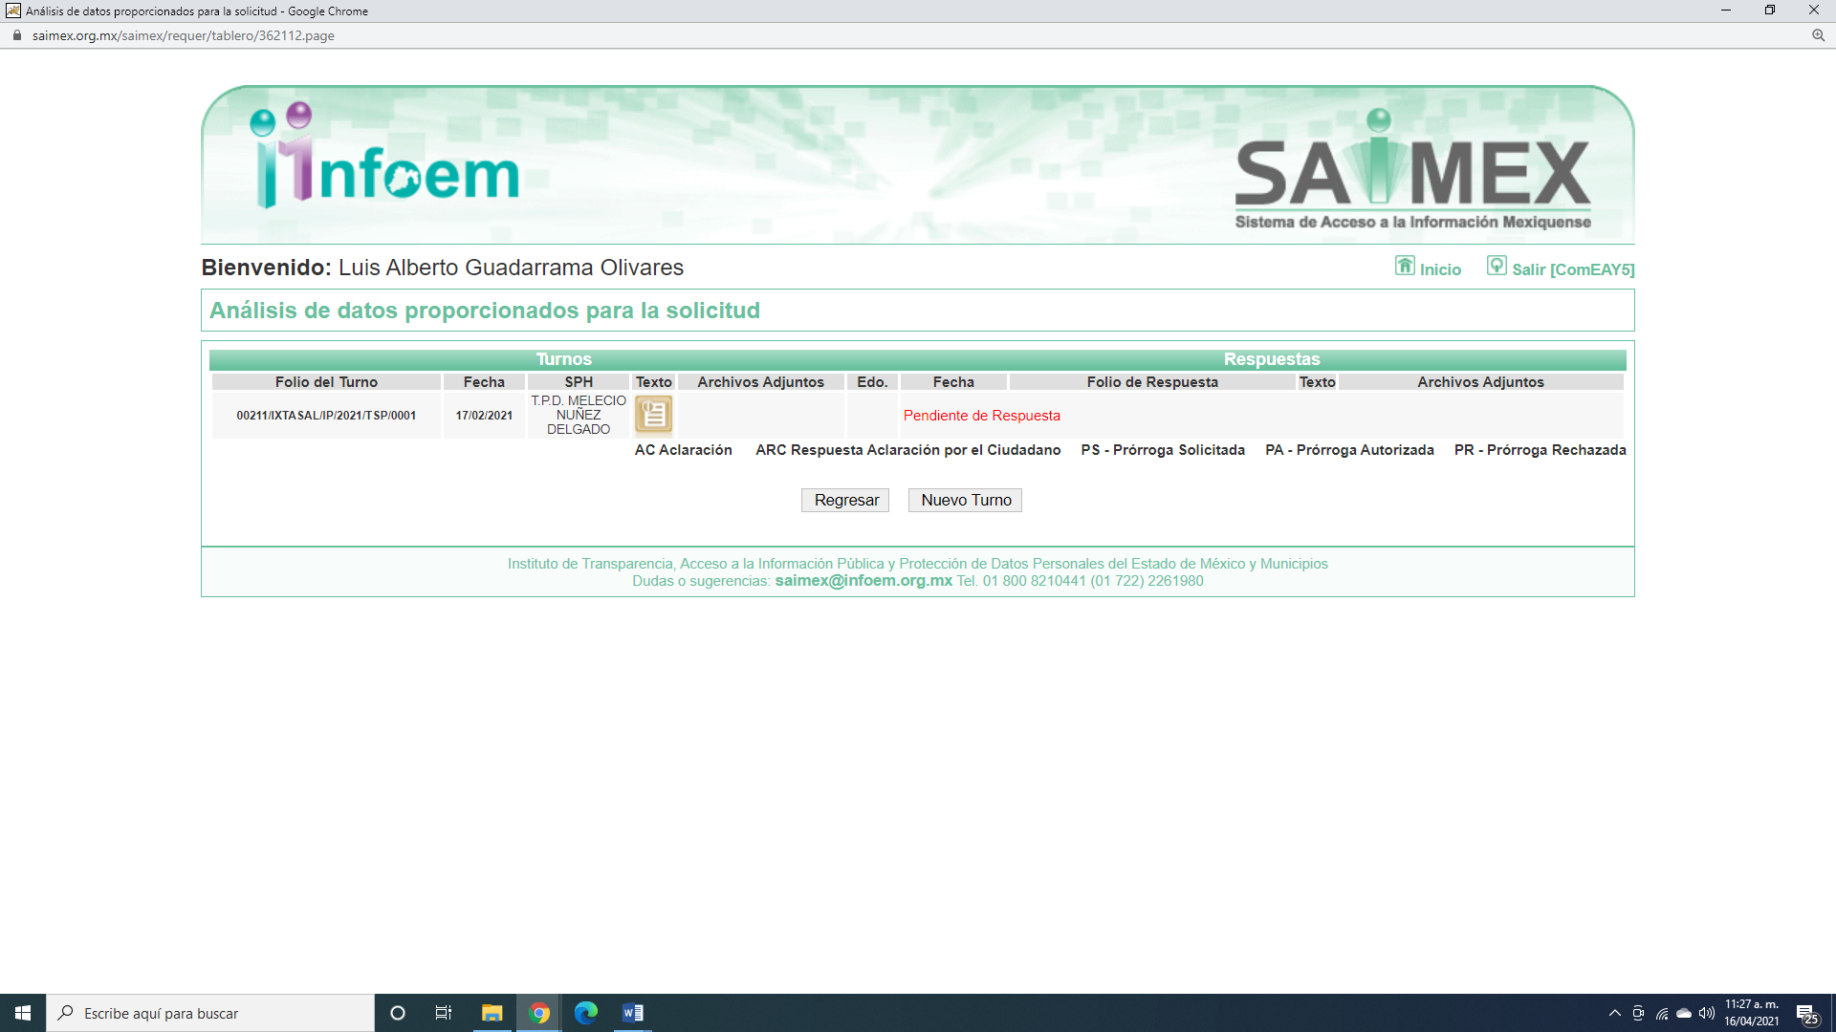
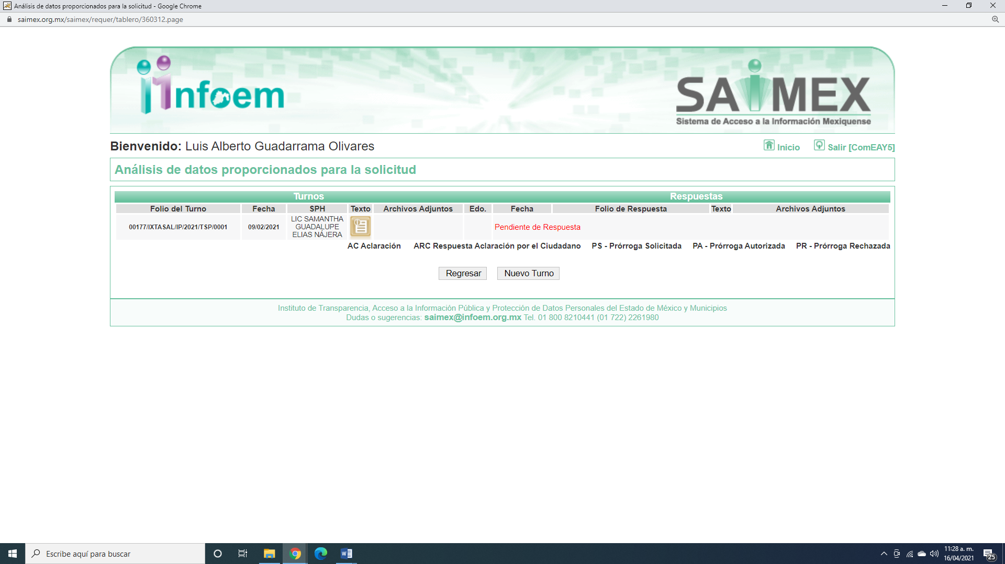
Es importante señalar que, los servidores públicos a los que se le requirió la información, de la revisión realizada por esta Ponencia al Directorio de Servidores Públicos publicado en el portal electrónico que contiene la Información Pública de Oficio Mexiquense (IPOMEX), ostentan los cargos de Director de Desarrollo Social y Encargada en la Presidencia Municipal, respectivamente, como se observa a continuación:
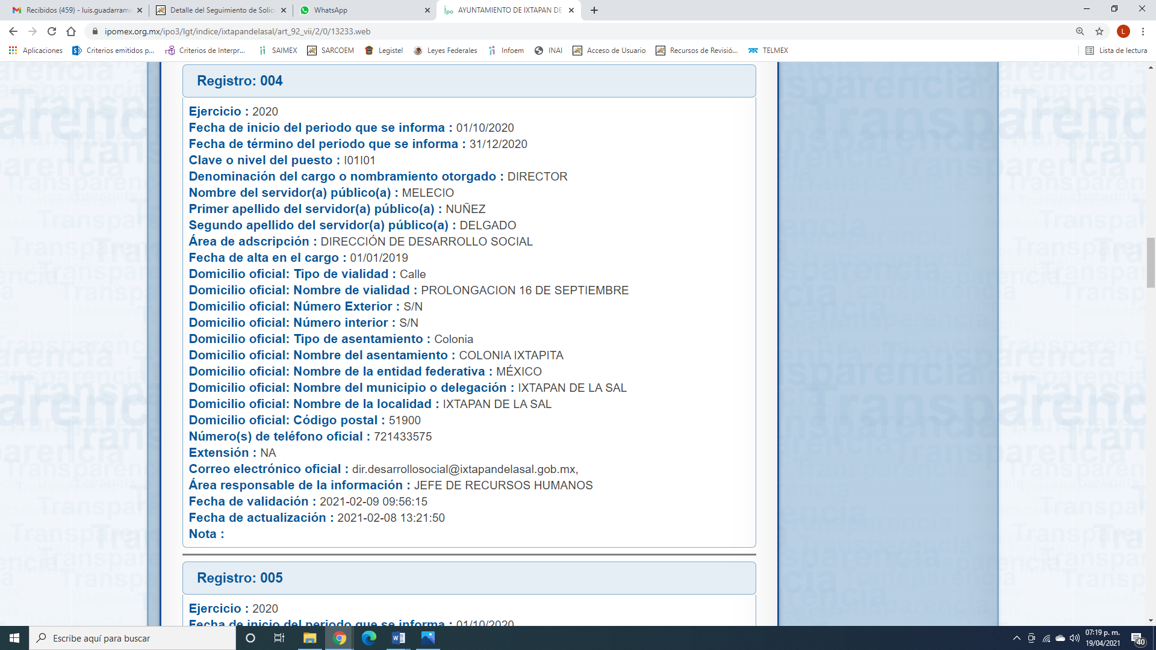

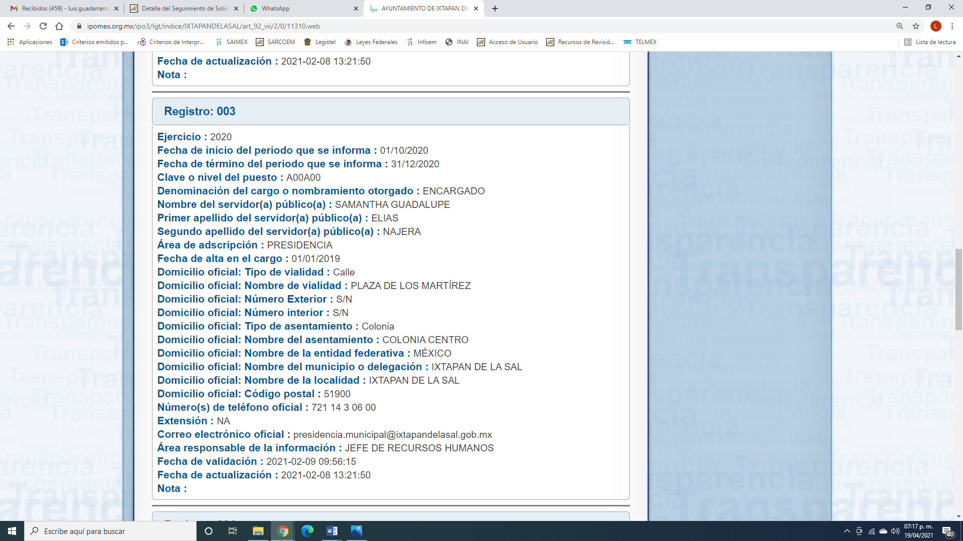
III. En fecha veintidós de febrero de dos mil veintiuno, el SUJETO OBLIGADO dio respuestas a las solicitudes de información de igual forma, en los siguientes términos:

“Folio de la solicitud: 00211/IXTASAL/IP/2021
En respuesta a la solicitud recibida, nos permitimos hacer de su conocimiento que con fundamento en el artículo 53, Fracciones: II, V y VI de la Ley de Transparencia y Acceso a la Información Pública del Estado de México y Municipios, le contestamos que:
En respuesta a la solicitud recibida, nos permitimos hacer de su conocimiento que con fundamento en el artículo 53, Fracciones: II, V y VI de la Ley de Transparencia y Acceso a la Información Pública del Estado de México y Municipios, le contestamos que: Con fundamento en los artículos 12 y 53, fracciones II y VI y 163 de la Ley de Transparencia y Acceso a la Información del Estado de México y Municipios, adjunto al presente se servirá encontrar el Acuerdo de la Décima Sesión Extraordinaria del Comité de Transparencia, de fecha veintidós de febrero del dos mil veintiuno, por medio de la cual el Comité de Transparencia aprobó el cambio de modalidad de entrega mediante consulta directa (in situ), en términos de los artículos 1, 2, 4, 7, 8, 10, 11, primer párrafo, 12, 14, 15, 21, 22, 49 fracción XII, 158, primer párrafo y 165, primer párrafo de la Ley de Transparencia y Acceso a la Información Pública del Estado de México y Municipios. Asimismo, en términos del artículo 177 de la Ley de la Materia, se le informa que tiene derecho a interponer recurso de revisión en contra de la respuesta proporcionada dentro del plazo de quince días hábiles, siguientes a la fecha de la notificación de la presente respuesta. ATENTAMENTE L. EN D. MARICELA RAMIREZ COTERO Unidad de Transparencia Ayuntamiento de Ixtapan de la Sal
ATENTAMENTE
L. EN D. MARICELA RAMIREZ COTERO” (sic)

Adjuntando a las respuestas el archivo electrónico denominado “10ma Sesión Extraordinaria.pdf, con catorce fojas útiles, que contiene la Acta de la Décima Sesión Extraordinaria del Comité de Transparencia, de fecha 22 de febrero de 2021, quedando bajo el acta de numero: IXTASAL/CT/010/EXT/2021, en el que medularmente cambia la modalidad de entrega a consulta directa (In situ).

IV. Inconforme por las respuestas del SUJETO OBLIGADO, el veintidós de febrero de dos mil veintiuno, EL RECURRENTE interpuso los recursos de revisión sujetos del presente estudio, los cuales fueron registrados en EL SAIMEX y se les asignó los números de expedientes 00632/INFOEM/IP/RR/2021 y 00639/INFOEM/IP/RR/2021, en los que señaló como acto impugnado “La infundada respuesta del obligado”, así como, las razones o motivos de inconformidad:

“PRIMERA.- La resolución que se combate infringe en mi perjuicio las garantías individuales de legalidad, seguridad jurídica y debido proceso previstas en los artículos 1o, 14 y 16 del Pacto Federal, así como, mi derecho humano de acceso a la información establecido en el artículo 6o de dicha ley fundamental, toda vez que no se encuentra debidamente fundada y motivada, en virtud que no existe adecuación entre los motivos aducidos por el sujeto obligado y las normas aplicadas al caso concreto para cambiar la modalidad de entrega de la información. Efectivamente, el artículo 16 Constitucional mandata: “NADIE PUEDE SER MOLESTADO EN SU PERSONA, FAMILIA, DOMICILIO, PAPELES O POSESIONES, SINO EN VIRTUD DE MANDAMIENTO ESCRITO DE LA AUTORIDAD COMPETENTE, QUE FUNDE Y MOTIVE LA CAUSA LEGAL DEL PROCEDIMIENTO”; y por consecuencia, al ser dicha garantía de orden imperativo, toda autoridad está obligada a respetarla a favor de cualquier persona, lo cual en el caso en concreto no es así, por las siguientes razones: El sujeto obligado con la única finalidad de identificarme, unilateralmente, mediante acta del comité de transparencia cambió la modalidad de entrega de la información, aduciendo que debido al cúmulo de asuntos y a la pandemia por covid 19, no tiene el tiempo ni el personal suficiente para atender mi solicitud vía saimex, (aún y cuando, basta ver la fecha en que se formuló la solicitud y la fecha en que me responde para darse cuenta que ha contado con tiempo suficiente y basta que el INFOEM informe cuantos servidores públicos habilitados tiene registrados el sujeto obligado ante ellos para percatarse que cuenta con personal suficiente), pero, resulta incongruente e ilógico que si cuenta con la información in situ, no me la pueda enviar vía saimex, es decir no existe adecuación entre los motivos aducidos y las normas aplicadas, ya que el Sujeto Obligado, no fundó, motivó ni justificó a cabalidad la imposibilidad de entregar documentos en formato electrónico a través de la plataforma digital; esto es, no acreditó el impedimento para proporcionar la información solicitada, a través del Sistema de Acceso a la Información Mexiquense SAIMEX. Lo anterior, contraviene lo expuesto en la “Relatoría Especial para la Libertad de Expresión Comisión de Derechos Humanos” 1 , que en su inciso “b”, punto 13 en el que se menciona: ‘b. Carga de la probatoria para el Estado en caso de establecer limitaciones al derecho de acceso a la información. Ello es así, en virtud, que el Sujeto Obligado pretende acreditar su imposibilidad técnica y humana para atender las solicitudes de información que nos ocupan, en la modalidad elegida por el suscrito, en virtud del número de solicitudes, el volumen de la información y el procesamiento de la misma, sin que explique y justifique como arriba a ésa conclusión, esto es, NO EXISTE CONGRUENCIA, NI ADECUACIÓN ENTRE LOS MOTIVOS ADUCIDOS Y LAS NORMAS APLICADAS, pues no justificó debidamente la imposibilidad de entregar documentos a través de la plataforma digital, es decir no acreditó el impedimento para proporcionar la información solicitada, a través del Sistema de Acceso a la Información Mexiquense (SAIMEX), adicional a lo anterior, el Sujeto Obligado omitió mencionar la cantidad de documentos que en su caso integran el soporte documental a expedir y en su caso, la imposibilidad técnica de enviar la información a través del SAIMEX, antes SICOSIEM, como lo establece el numeral Cincuenta y Cuatro de los “Lineamientos para la Recepción, Trámite y Resolución de las Solicitudes de Acceso a la Información, así como de los Recursos de Revisión que deberán observar los Sujetos Obligados por la Ley de Transparencia y Acceso a la Información Pública del Estado de México y Municipios”, que a la letra dispone: “CINCUENTA Y CUATRO.- De acuerdo a lo dispuesto por el párrafo segundo del artículo 48 de la Ley, la información podrá ser entregada vía electrónica a través del SICOSIEM. Es obligación del responsable de la Unidad de Información verificar que los archivos electrónicos que contengan la información entregada, se encuentra agregada al SICOSIEM. En caso de que el responsable de la Unidad de Información no pueda agregar al SICOSIEM los archivos electrónicos que contengan la información por motivos técnicos, debe avisar de inmediato al Instituto, a través del correo electrónico institucional, además de comunicarse vía telefónica de inmediato a efecto de que reciba el apoyo técnico correspondiente. La Dirección de Sistemas e Informática del Instituto, debe llevar un registro de incidencias en el cual se asienten todas las llamas referentes al apoyo técnico para agregar los archivos electrónicos al SICOSIEM. La omisión por parte del responsable de la Unidad de Información del procedimiento antes descrito presume la negativa de la entrega de la Información. Cuando la información no pueda ser remitida vía electrónica, se deberá fundar y motivar la resolución respectiva, explicando en todo momento las causas que impiden el envío de la información de forma electrónica. En las relatadas condiciones, es inconcuso, que el acta del comité de transparencia del sujeto obligado, no se encuentra debidamente fundada y motivada, por lo tanto, lo procedente es revocar o modificar su respuesta. Aunado a todo ello, el comité de transparencia emisor de la respuesta con que cambia la modalidad de entrega de la información, carece de una atribución expresa y legalmente concedida a dicho órgano colegiado para cambiar la modalidad de la entrega de la información, ello es así, cuenta habida, que del contenido del artículo 49 de la Ley de Transparencia y acceso a la Información Pública del Estado de México y Municipios, que establece las atribuciones de los comités de transparencia, no se advierte atribución alguna para ordenar cambios en la modalidad de entrega de la información, y al hacerlo, como lo hizo en el caso que nos ocupa, violentó en mi agravio el principio de legalidad constitucional, conforme al cual “las autoridades sólo pueden hacer lo que la ley les faculta expresamente”. Por si fuera poco todo lo anterior, es pertinente señalar lo expuesto en la “Relatoría Especial para la Libertad de Expresión Comisión de Derechos Humanos”, que en su inciso “b”, punto 13 menciona: “b. Carga de la probatoria para el Estado en caso de establecer limitaciones al derecho de acceso a la información. 13. La jurisprudencia de la Corte Interamericana ha establecido que el Estado tiene la carga de la prueba de demostrar que las limitaciones al acceso a la información son compatibles con las normas interamericanas sobre libertad de expresión. Así también lo ha afirmado el Comité Jurídico Interamericano en su resolución sobre los “Principios sobre el Derecho de Acceso a la Información” al establecer que, la carga de la prueba para justificar cualquier negativa de acceso a la información debe recaer en el órgano al cual la información fue solicitada”. Lo anterior permite generar seguridad jurídica en el ejercicio del derecho de acceso a la información, pues, al estar la información en control del Estado debe evitarse al máximo la actuación discrecional y arbitraje del mismo en el establecimiento de las restricciones al derecho”’. Lo anterior, robustece que es el Sujeto Obligado quien en todo caso debe demostrar el cambio de modalidad de acceso a la misma, otorgando con ello la debida seguridad jurídica a todo gobernado y con ello la garantía del derecho humano de acceso a la información pública al suscrito, en este sentido, válidamente se arriba a la conclusión que la respuesta impugnada, no se encuentra debidamente fundada y motivada, y no garantiza el pleno ejercicio del derecho de acceso a la información pública del suscrito, por lo que lo procedente será revocarla con el objeto que se me otorgue acceso a la información en la modalidad elegida. Así las cosas, el presente concepto de violación, constituye un considerando atendible y suficiente por sí sólo para declarar la nulidad e invalidez de los actos impugnados, por virtud de que con él se demuestra que los actos combatidos, se ubican en la hipótesis normativa prevista en las jurisprudencias que se transcriben a continuación y que se solicita se tengan en consideración al momento de resolver sobre el presente asunto. Jurisprudencia 260, visible en la página 175, del Tomo VI, Materia Común, del Apéndice al Semanario Judicial de la Federación de los años 1917-1995, que dice: FUNDAMENTACION Y MOTIVACION. De acuerdo con el artículo 16 de la Constitución Federal todo acto de autoridad debe estar adecuada y suficientemente fundado y motivado, entendiéndose por lo primero que ha de expresarse con precisión el precepto legal aplicable al caso y, por lo segundo, que deben señalarse con precisión, las circunstancias especiales, razones particulares o causas inmediatas que se hayan tenido en consideración para la emisión del acto; siendo necesario además, que exista adecuación entre los motivos aducidos y las normas aplicables, es decir, que en el caso concreto se configure la hipótesis normativa”. FUNDAMENTACION. CARACTERISTICAS DEL ACTO DE AUTORIDAD CORRECTAMENTE FUNDADO. FORMALIDAD ESENCIAL DEL ACTO ES EL CARACTER CON QUE LA AUTORIDAD RESPECTIVA LO SUSCRIBE Y EL DISPOSITIVO, ACUERDO O DECRETO QUE LE OTORGUE TAL LEGITIMACION. Para poder considerar un acto autoritario como correctamente fundado, es necesario que en él se citen: A) Los cuerpos legales y preceptos que se están aplicando al caso concreto, es decir los supuestos normativos en que encuadra la conducta del gobernado, que serán señalados con toda exactitud, precisándose los incisos, subincisos y fracciones. B) Los cuerpos legales y preceptos que otorgan competencia o facultades a las autoridades, para emitir el acto en agravio del gobernado. Ahora bien, siguiendo una secuencia lógica, este tribunal considera que la citación de los artículos que otorgan competencia, debe realizarse también con toda exactitud, señalándose el inciso, subinciso y fracción o fracciones que establezcan las facultades que en el caso concreto, la autoridad está ejercitando al emitir el acto de poder en perjuicio del gobernado. En efecto, la garantía de fundamentación consagrada en el artículo 16 constitucional lleva implícita la idea de exactitud y precisión en la citación de los cuerpos legales, preceptos, incisos, subincisos y fracciones de los mismos que se están aplicando al particular en el caso concreto, y no es posible abrigar en la garantía individual comentada, ninguna clase de ambigüedad, o imprecisión, puesto que el objetivo de la misma primordialmente se constituye por una exacta individualización del acto autoritario, de acuerdo a la conducta realizada por el particular, la aplicación de las leyes a la misma y desde luego, la exacta citación de los preceptos competenciales, que permiten a las autoridades la emisión del acto de poder. TERCER TRIBUNAL COLEGIADO EN MATERIA ADMINISTRATIVA DEL PRIMER CIRCUITO. Amparo directo 16/83. Jorge León Rodal Flores. 12 de julio de 1983. Unanimidad de votos. Ponente: Genaro David Góngora Pimentel. Secretario: Roberto Terrazas Salgado. Sexta Época Instancia: Segunda Sala Fuente: Semanario Judicial de la Federación Tomo: Tercera Parte, CXXIV Página: 30 SEGUNDA.- Los sujetos obligados deben seguir el procedimiento para la atención a las solicitudes de acceso a la información, establecido en los artículos 151, 160, 162, 163, 164, 165 y 166, de la Ley de Transparencia y Acceso a la Información Pública del Estado de México y Municipios; empero, en el asunto a estudio el sujeto obligado, hoy tercero interesado, no lo hizo, porqué en ningún momento privilegia la entrega de la información en la modalidad solicitada, al contrario, unilateralmente, sin que tenga dicha potestad, la cambia, sin ofrecerme todas las alternativas o modalidades para entregarme la información, con el único propósito de identificarme para tomar represalias en mi contra y evitar que siga interponiendo solicitudes de información, razón por la cual, se debe revocar la respuesta, toda vez, que la misma me causa agravio e irroga perjuicios en la medida que permite que el obligado infundadamente cambiar la modalidad de entrega de la información, con el único objeto de inhibir el derecho de acceso a la información, cuando dicha potestad es del solicitante, no del obligado.” (sic)

V. El veintitrés de febrero de dos mil veintiuno, el recurso de que se trata se envió electrónicamente al Instituto de Transparencia, Acceso a la Información Pública y Protección de Datos Personales del Estado de México y Municipios y con fundamento en el artículo 185, fracción I de la Ley de Transparencia y Acceso a la Información Pública del Estado de México y Municipios, se turnó, a través del SAIMEX, a la Comisionada EVA ABAID YAPUR, a efecto de decretar su admisión o desechamiento.

VI. De las constancias del expediente electrónico del SAIMEX, se advierte que en fecha veintiséis de febrero y uno de marzo de dos mil veintiuno, se acordó la admisión a trámite de los recursos de revisión que nos ocupan; así como la integración de los expedientes respectivos, mismos que se pusieron a disposición de las partes, para que en un plazo máximo de siete días hábiles conforme a lo dispuesto por el artículo 185 de la Ley de Transparencia y Acceso a la Información Pública del Estado de México y Municipios, manifestaran lo que a su derecho conviniera, a efecto de presentar pruebas y alegatos; así como para que EL SUJETO OBLIGADO rindiera sus Informes Justificados.

VII. Por economía procesal y a fin de evitar la emisión de resoluciones contradictorias, el Pleno de este Instituto determinó la acumulación de los recursos de revisión 00632/INFOEM/IP/RR/2021 y 00639/INFOEM/IP/RR/2021, en la Séptima Sesión Ordinaria celebrada el cuatro de marzo de dos mil veintiuno, turnándose a la Comisionada EVA ABAID YAPUR para que formulara y presentara el proyecto de resolución correspondiente, esto de conformidad con el numeral ONCE inciso b) y d) de los Lineamientos para la Recepción, Trámite y Resolución de las Solicitudes de Acceso a la Información, así como de los Recursos de Revisión que deberán observar los Sujetos Obligados por la Ley de Transparencia y Acceso a la Información Pública del Estado de México y Municipios, que señalan:
“ONCE. El Instituto, para mejor resolver y evitar la emisión de resoluciones contradictorias, podrá acordar la acumulación de los expedientes de recursos de revisión, de oficio o a petición de parte cuando:
…
b) Las partes o los actos impugnados sean iguales;
d) Resulte conveniente la resolución unificada de los asuntos; y”
(Énfasis añadido)
Asimismo, es de señalar que, los recursos de referencia fueron presentados por el mismo RECURRENTE ante el SUJETO OBLIGADO, aunado a que resulta conveniente su trámite de forma unificada para evitar la emisión de resoluciones contradictorias, por lo que, fue procedente que este Órgano Garante decretara su acumulación, de conformidad con lo dispuesto en el artículo 18 del Código de Procedimientos Administrativos del Estado de México, de aplicación supletoria en términos del artículo 195 de la Ley de Transparencia y Acceso a la Información Pública del Estado de México y Municipios, que a la letra señalan:
Código de Procedimientos Administrativos del Estado de México
“Artículo 18.- La autoridad administrativa o el Tribunal acordarán la acumulación de los expedientes del procedimiento y proceso administrativo que ante ellos se sigan, de oficio o a petición de parte, cuando las partes o los actos administrativos sean iguales, se trate de actos conexos o resulte conveniente el trámite unificado de los asuntos, para evitar la emisión de resoluciones contradictorias. La misma regla se aplicará, en lo conducente, para la separación de los expedientes.
Ley de Transparencia y Acceso a la Información Pública del Estado de México y Municipios.

Ley de Transparencia y Acceso a la Información Pública del Estado de México y Municipios
Artículo 195. En la tramitación del recurso de revisión se aplicarán supletoriamente las disposiciones contenidas en el Código de Procedimientos Administrativos del Estado de México.”
(Énfasis añadido)
De lo dispuesto en la normativa anterior, dicha acumulación procede cuando:
a) El solicitante y la información referida sean las mismas;
b) Las partes o los actos impugnados sean iguales;
c) Cuando se trate del mismo solicitante, el mismo Sujeto Obligado, aunque se trate de solicitudes diversas; y
d) Resulte conveniente la resolución unificada de los asuntos.

Tal y como se mencionó anteriormente, los recursos de revisión que nos ocupan fueron interpuestos por el mismo RECURRENTE ante el SUJETO OBLIGADO, además de que la información solicitada es prácticamente la misma, por lo que, resulta conveniente su resolución conjunta. Bajo este orden de ideas, se acordó procedente la acumulación de los recursos de revisión señalados en la presente resolución, lo anterior, con el fin de no emitir resoluciones contradictorias entre sí, en caso de resolverlos en forma separada.

VIII. Conforme a las constancias del SAIMEX se desprende que atento a lo dispuesto en el artículo 185 de la Ley de Transparencia y Acceso a la Información Pública del Estado de México y Municipios, dentro del término legalmente concedido a EL RECURRENTE, éste no realizó manifestación alguna, ni presentó pruebas o alegatos, así como tampoco EL SUJETO OBLIGADO rindió su Informe Justificado.

IX. Transcurrido el plazo señalado en el párrafo anterior y, una vez analizado el estado procesal que guardan los expedientes, el doce y dieciocho de marzo de dos mil veintiuno, la Comisionada Ponente acordó el cierre de instrucción, así como la remisión de los mismos a efecto de ser resueltos, de conformidad con lo establecido en el artículo 185, fracciones VI y VIII de la Ley de Transparencia y Acceso a la Información Pública del Estado de México y Municipios.

CONSIDERANDO

- Competencia. Este Instituto de Transparencia, Acceso a la Información Pública y Protección de Datos Personales del Estado de México y Municipios, es competente para conocer y resolver el presente recurso de revisión, conforme a lo dispuesto en los artículos 6, Apartado A de la Constitución Política de los Estados Unidos Mexicanos; 5, párrafos trigésimo, trigésimo primero y trigésimo segundo, fracciones IV y V de la Constitución Política del Estado Libre y Soberano de México; 2 fracción II, 13, 29, 36, fracciones I y II, 176, 178, 179, 181 párrafo tercero y 185 de la Ley de Transparencia y Acceso a la Información Pública del Estado de México y Municipios; y 9, fracciones I y XXIV y 11 del Reglamento Interior del Instituto de Transparencia, Acceso a la Información Pública y Protección de Datos Personales del Estado de México y Municipios.
Aunado a lo anterior, este Órgano Garante estima pertinente realizar un pronunciamiento ya que consientes de la situación que se vive en la actualidad a fin de otorgarle a los ciudadanos herramientas ágiles y accesibles para el ejercicio de los derechos humanos que se tutelan, se considera que a pesar de las condiciones a las que nos enfrentamos, se cuentan con las herramientas técnicas y tecnológicas necesarias que eviten mermar el ejercicio de los derechos correspondientes, sin que ello implique el poner en riesgo el diverso derecho a la salud de todos los partícipes en los procesos que conllevan.
SEGUNDO. Interés. Los recursos de revisión fueron interpuestos por parte legítima, en atención a que se presentaron por EL RECURRENTE, quien es la misma persona que formuló las solicitudes de acceso a la información pública al SUJETO OBLIGADO.
TERCERO. Oportunidad. El recurso de revisión fue interpuesto dentro del plazo de quince días hábiles, contados a partir del día siguiente al en que EL RECURRENTE tuvo conocimiento de la respuesta impugnada; tal y como, lo prevé el artículo 178 de la Ley de Transparencia y Acceso a la Información Pública del Estado de México y Municipios, que establece:
“Artículo 178. El solicitante podrá interponer, por sí mismo o a través de su representante, de manera directa o por medios electrónicos, recurso de revisión ante el Instituto o ante la Unidad de Transparencia que haya conocido de la solicitud dentro de los quince días hábiles, siguientes a la fecha de la notificación de la respuesta.

A falta de respuesta del sujeto obligado, dentro de los plazos establecidos en esta Ley, a una solicitud de acceso a la información pública, el recurso podrá ser interpuesto en cualquier momento, acompañado con el documento que pruebe la fecha en que presentó la solicitud.

En el caso de que se interponga ante la Unidad de Transparencia, ésta deberá remitir el recurso de revisión al Instituto a más tardar al día siguiente de haberlo recibido.”
En esa tesitura, atendiendo a que EL SUJETO OBLIGADO notificó las respuestas a las solicitudes de acceso a la información pública el día veintidós de febrero de dos mil veintiuno; así, el plazo de quince días hábiles que el artículo 178 de la Ley de la materia otorga al RECURRENTE para presentar los respectivos recursos de revisión, transcurrió del veintitrés de febrero al diecisiete de marzo de dos mil veintiuno, sin contemplar en el cómputo los días veintisiete, veintiocho de febrero, así como, seis, siete, trece, catorce de marzo dos mil veintiuno, por corresponder a sábados y domingos, considerados como días inhábiles, en términos del artículo 3, fracción X de la Ley de Transparencia y Acceso a la Información Pública del Estado de México y Municipios; así como, el día dos y quince de marzo de dos mil veintiuno, por ser considerados como día inhábil por suspensión de labores, en términos del Calendario Oficial en Materia de Transparencia, Acceso a la Información Pública y Protección de Datos Personales del Estado de México y Municipios; así como de labores del Instituto para el año dos mil veintiuno y enero de dos mil veintidós, publicado en el Periódico Oficial “Gaceta del Gobierno”, el ocho de enero de dos mil veintiuno.
En ese tenor, si los recursos de revisión que nos ocupan, se interpusieron el veintitrés de febrero de dos mil veintiuno, éstos se encuentran dentro de los márgenes temporales previstos en el citado precepto legal y, por tanto, se consideran oportunos.
CUARTO. Procedibilidad. Del análisis efectuado se advierte que resulta procedente la interposición de los recursos y se concluye la acreditación plena de todos y cada uno de los elementos formales exigidos por el artículo 180 de la Ley de Transparencia y Acceso a la Información Pública del Estado de México y Municipios, en atención a que fueron presentados mediante el formato visible en EL SAIMEX.
QUINTO. Estudio y resolución de los asuntos. Del análisis efectuado se advierte que los recursos de revisión de que se tratan son procedentes; toda vez, que se actualiza la hipótesis prevista en la fracción VIII del artículo 179 de la Ley de la materia, que a la letra indica:
“Artículo 179. El recurso de revisión es un medio de protección que la Ley otorga a los particulares, para hacer valer su derecho de acceso a la información pública, y procederá en contra de las siguientes causas:
(. . .)
VIII. La notificación, entrega o puesta a disposición de información en una modalidad o formato distinto al solicitado;
(…)”
(énfasis añadido)
El precepto legal antes citado, establece como supuesto de procedencia del recurso de revisión, la entrega de información en una modalidad distinta a lo solicitado por parte del SUJETO OBLIGADO, situación que se actualiza en el presente caso, en razón a que mediante respuesta cambio la modalidad de entrega a consulta directa, siendo omiso al pronunciarse al respecto
Por otro lado, resulta importante traer en contexto el contenido de los artículos 4 y 12 de la Ley de Transparencia y Acceso a la Información Pública del Estado de México y Municipios, mismos que son del tenor siguiente:

“Artículo 4. El derecho humano de acceso a la información pública es la prerrogativa de las personas para buscar, difundir, investigar, recabar, recibir y solicitar información pública, sin necesidad de acreditar personalidad ni interés jurídico.
Toda la información generada, obtenida, adquirida, transformada, administrada o en posesión de los sujetos obligados es pública y accesible de manera permanente a cualquier persona, en los términos y condiciones que se establezcan en los tratados internacionales de los que el Estado mexicano sea parte, en la Ley General, la presente Ley y demás disposiciones de la materia, privilegiando el principio de máxima publicidad de la información. Solo podrá ser clasificada excepcionalmente como reservada temporalmente por razones de interés público, en los términos de las causas legítimas y estrictamente necesarias previstas por esta Ley.
Los sujetos obligados deben poner en práctica, políticas y programas de acceso a la información que se apeguen a criterios de publicidad, veracidad, oportunidad, precisión y suficiencia en beneficio de los solicitantes.
Artículo 12. Quienes generen, recopilen, administren, manejen, procesen, archiven o conserven información pública serán responsables de la misma en los términos de las disposiciones jurídicas aplicables.
Los sujetos obligados sólo proporcionarán la información pública que se les requiera y que obre en sus archivos y en el estado en que ésta se encuentre. La obligación de proporcionar información no comprende el procesamiento de la misma, ni el presentarla conforme al interés del solicitante; no estarán obligados a generarla, resumirla, efectuar cálculos o practicar investigaciones.”
(Énfasis añadido)

Por consiguiente, los preceptos legales transcritos establecen que los Sujetos Obligados se encuentran constreñidos a entregar la información pública solicitada por los particulares y que ésta misma se encuentre en sus archivos o que obre en su posesión, privilegiando en todo momento el principio de máxima publicidad, sin generarla, procesarla, resumirla, ni presentarla conforme al interés del solicitante.

Atento a ello, es conveniente recordar que el particular requirió del SUJETO OBLIGADO, vía SAIMEX, lo siguiente:

- La Agenda de reuniones públicas de la Dirección de Desarrollo Social en los años 2019 y 2020, y toda la documentación generada en ellas o derivada de ellas.
- La agenda de reuniones del Presidente Municipal relativa al mes de febrero de 2021, incluyendo, el calendario de inauguraciones de obra que realizará el presidente municipal en dicho mes y año, incluye reuniones con autoridades estatales y federales.

De lo anterior, EL SUJETO OBLIGADO mediante respuestas, descritas en el Resultando III del presente Recurso de Revisión, adjuntó el Acta de la Décima Sesión Extraordinaria del Comité de Transparencia, en la que medularmente cambia la modalidad de entrega a consulta directa (in situ).

Inconforme el particular por las respuestas del SUJETO OBLIGADO, interpuso los presentes recursos de revisión, impugnando que la información puede ser enviada de manera electrónica, sin la necesidad de acudir físicamente a recibir la información y además que no es posible por la situación actual pandemia causada por el virus SARS-CoV-2.

En ese contexto, este Instituto analizó la totalidad de las constancias que integran los expedientes electrónicos del SAIMEX, y se concluye que la controversia en los presentes asuntos radica en que EL SUJETO OBLIGADO cambio la modalidad de entrega a la consulta directa, en ese sentido, que la entrega de información no corresponde a solicitado.

Primeramente, se precisa que se obvia el análisis de la competencia por parte del SUJETO OBLIGADO, para generar, administrar o poseer los rubros solicitados, dado que éste ha asumido las mismas, en razón de que en sus respuestas admitió contar con dicha información, al señalar el cambio de modalidad para la entrega de la información.

En efecto, el hecho de que EL SUJETO OBLIGADO haya asumido contar con la información pública solicitada, acepta que la genera, posee y administra, en ejercicio de sus funciones de derecho público, motivo por el cual se actualiza el supuesto jurídico, previsto en el artículo 12 de la Ley de Transparencia y Acceso a la Información Pública del Estado de México y Municipios.

“Artículo 12. Quienes generen, recopilen, administren, manejen, procesen, archiven o conserven información pública serán responsables de la misma en los términos de las disposiciones jurídicas aplicables.
Los sujetos obligados sólo proporcionarán la información pública que se les requiera y que obre en sus archivos y en el estado en que ésta se encuentre. La obligación de proporcionar información no comprende el procesamiento de la misma, ni el presentarla conforme al interés del solicitante; no estarán obligados a generarla, resumirla, efectuar cálculos o practicar investigaciones.”

Así, el estudio de la naturaleza jurídica de la información pública solicitada, tiene por objeto determinar si ésta la genera, posee o administra EL SUJETO OBLIGADO; sin embargo, en aquellos casos en que éste la asume, a nada práctico nos conduciría su estudio, motivo por el cual, se actualiza el supuesto jurídico, previsto en el artículo 12 de la Ley de la materia, anteriormente referido.

Ahora bien, el artículo 92, fracción XV de la Ley de Transparencia y Acceso a la Información Pública del Estado de México y Municipios dispone lo siguiente:

“Artículo 92. Los sujetos obligados deberán poner a disposición del público de manera permanente y actualizada de forma sencilla, precisa y entendible, en los respectivos medios electrónicos, de acuerdo con sus facultades, atribuciones, funciones u objeto social, según corresponda, la información, por lo menos, de los temas, documentos y políticas que a continuación se señalan:
. . .
XV. Agenda de reuniones públicas a las que convoquen los titulares de los sujetos obligados;”

De esta forma, tenemos que EL SUJETO OBLIGADO tiene el deber de publicar y mantener de manera actualizada la agenda de reuniones públicas, por lo que al ser una obligación de transparencia común, deberá informar a la sociedad mediante la plataforma institucional de Información Pública de Oficio IPOMEX.

De lo anterior, y de una revisión a la página de IPOMEX se observó lo siguiente:
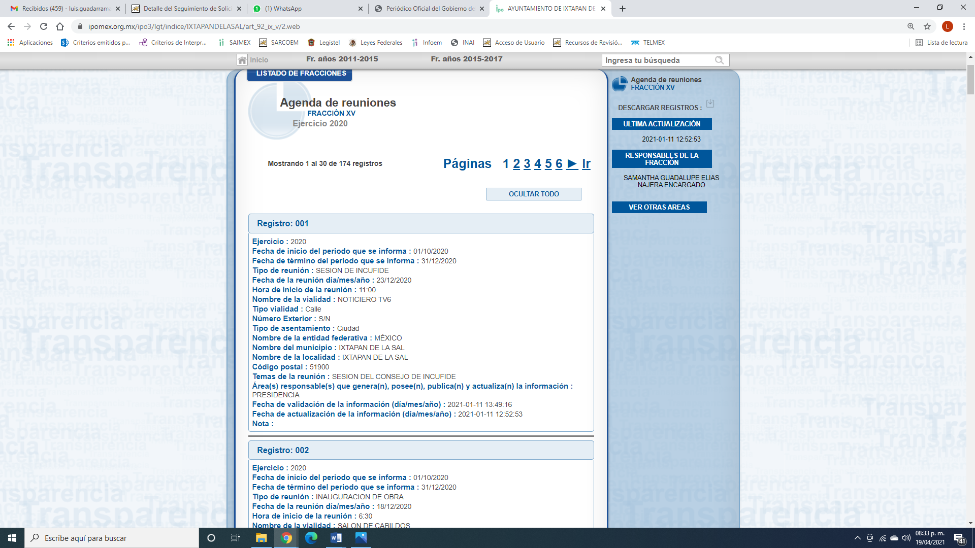

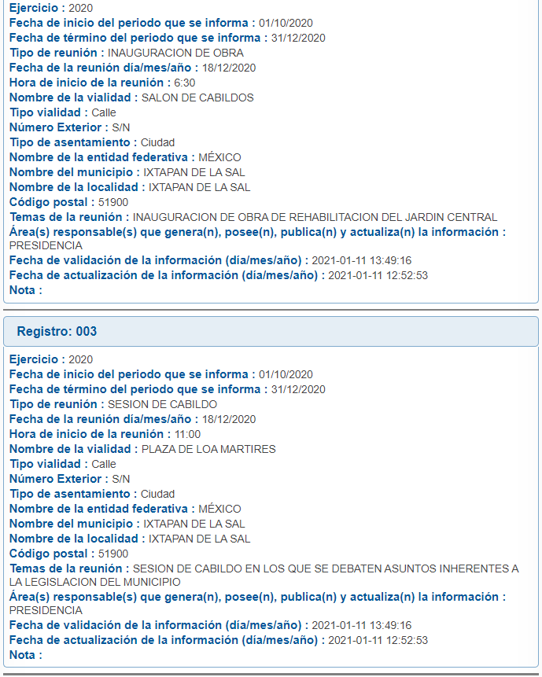

Es de lo inserto, que la información la puede proporcionar EL SUJETO OBLIGADO de manera electrónica al ser una obligación que por Ley debe de dar a conocer.

De lo anteriormente expuesto, al intentar cambiar la modalidad de entrega queda por entendido que administra, conserva y archiva la información solicitada, por tanto, se le ordena la entrega de las Agendas de reuniones Públicas del Presidente Municipal y del Director de Desarrollo Social.

Por último, para efectos de la entrega de información que se ordena, es importante traer en contexto la estructura orgánica de la Administración Pública Municipal de Ixtapan de la Sal de conformidad con los artículos 28, 28 bis, 29 y 30 del Bando Municipal de Ixtapan de la Sal 2021, con el que en su tenor literal expresa lo siguiente:

“ARTÍCULO 28.- Son Autoridades del Ayuntamiento de Ixtapan de la Sal:
I. El Ayuntamiento.
II. El Presidente Municipal.
III. El Síndico Municipal.
IV. Regidores Municipales.
ARTÍCULO 28 BIS. - Son funcionarios del Ayuntamiento de Ixtapan de la Sal:
I. El Tesorero Municipal.
II. Contralor Interno Municipal.
III. Los Responsables de Ingresos y Egresos de la Tesorería Municipal.
IV. El Director del Organismo Público Descentralizado para la Prestación de los Servicios de Agua Potable,
V. Alcantarillado y Saneamiento del Municipio de Ixtapan de la Sal, denominado O.P.D.A.P.A.S.
VI. El Responsable de Administración y Finanzas del O.P.D.A.P.A.S.
ARTÍCULO 29.- Son Autoridades Auxiliares:
I. delegados, subdelegados y Jefes de Seguridad Municipal.
II. Las autoridades auxiliares, tendrán únicamente las atribuciones que establecen la Ley Orgánica Municipal, las que dicte el Ayuntamiento y los Reglamentos correspondientes.
ARTÍCULO 30.- Para el despacho de los asuntos Municipales, el Ayuntamiento se auxiliará de Dependencias Administrativas, Organismos Públicos Descentralizados y Entidades de la Administración Pública Municipal que considere necesarias, y las cuales son las siguientes:
I. Secretaría del Ayuntamiento;
II. Tesorería Municipal;
III. Contraloría Interna Municipal;
IV. Dirección de Obras Públicas y Desarrollo Urbano;
V. Dirección de Administración;
VI. Dirección de Gobierno y Reglamentación;
VII. Dirección de Desarrollo Social;
VIII. Dirección de Desarrollo Económico y Turismo;
IX. Dirección de Servicios Públicos y Medio Ambiente;
X. Dirección de Seguridad Pública;
XI. Dirección de Desarrollo Agropecuario y Ecología;
XII. Oficialía Calificadora;
XIII. Oficialía Mediadora Conciliadora Municipal;
XIV. Oficialía Municipal del Registro Civil;
XV. Secretaria Técnica;
XVI. Coordinación de Protección Civil y Bomberos;
XVII. Unidad de Transparencia y Acceso a la Información Pública;
XVIII. Unidad de Comunicación Social;
XIX. Consejería Jurídica Municipal;
XX. Unidad de Información, Planeación, Programación y Evaluación;
XXI. Defensoría Municipal de Derechos Humanos;
XXII. Responsables de Área;”

En este sentido, es importante señalar que la información que requiere el particular pudiera ser entregada en versión pública, ya que no se tienen elementos necesarios para determinar tal circunstancia, pero debe ordenarse la entrega de la información de ser procedente en versión pública, salvaguardando en todo momento los datos personales que obren en los documentos de referencia.

De lo anterior, para el caso de que los documentos de los cuales se ordena su entrega, contengan datos personales susceptibles de ser testados, deberán ser entregados en versión pública; pues, el derecho de acceso a la información pública tiene como limitante el respeto a la intimidad y a la vida privada de las personas, es por ello que este Instituto debe cuidar que los datos personales que obren en poder de los Sujetos Obligados sean protegidos y únicamente se den a conocer aquéllos que abonen a la rendición de cuentas y a la transparencia en el ejercicio de las atribuciones que tienen conferidas. De este modo, en armonía entre los principios constitucionales de máxima publicidad y de protección de datos personales, la ley permite la elaboración de versiones públicas en las que se suprima aquella información relacionada con la vida privada de los particulares.

A este respecto, los artículos 3, fracciones IX, XX, XXI y XLV; 51 y 52 de la Ley de Transparencia y Acceso a la Información Pública del Estado de México y Municipios establecen:

“Artículo 3. Para los efectos de la presente Ley se entenderá por:
IX. Datos personales: La información concerniente a una persona, identificada o identificable según lo dispuesto por la Ley de Protección de Datos Personales del Estado de México;
XX. Información clasificada: Aquella considerada por la presente Ley como reservada o confidencial;
XXI. Información confidencial: Se considera como información confidencial los secretos bancario, fiduciario, industrial, comercial, fiscal, bursátil y postal, cuya titularidad corresponda a particulares, sujetos de derecho internacional o a sujetos obligados cuando no involucren el ejercicio de recursos públicos;
XLV. Versión pública: Documento en el que se elimine, suprime o borra la información clasificada como reservada o confidencial para permitir su acceso.
Artículo 51. Los sujetos obligados designaran a un responsable para atender la Unidad de Transparencia, quien fungirá como enlace entre éstos y los solicitantes. Dicha Unidad será la encargada de tramitar internamente la solicitud de información y tendrá la responsabilidad de verificar en cada caso que la misma no sea confidencial o reservada. Dicha Unidad contará con las facultades internas necesarias para gestionar la atención a las solicitudes de información en los términos de la Ley General y la presente Ley.
Artículo 52. Las solicitudes de acceso a la información y las respuestas que se les dé, incluyendo, en su caso, la información entregada, así como las resoluciones a los recursos que en su caso se promuevan serán públicas, y de ser el caso que contenga datos personales que deban ser protegidos se podrá dar su acceso en su versión pública, siempre y cuando la resolución de referencia se someta a un proceso de disociación, es decir, no haga identificable al titular de tales datos personales.”
(Énfasis añadido)

Así, los datos personales que obren en poder de los Sujetos Obligados deben estar protegidos, adoptando las medidas de seguridad administrativas, físicas y técnicas necesarias para garantizar la integridad, confidencialidad y disponibilidad de los datos personales, considerando además, que conforme al principio de finalidad, todo tratamiento de datos personales que efectúen, deberá estar justificado en la Ley, lo anterior en términos de lo dispuesto por el artículo 22, párrafo primero con relación con el 38 de la Ley de Protección de Datos Personales en Posesión de Sujetos Obligados del Estado de México y Municipios, los cuales se transcriben para mayor referencia:

“Artículo 22. Todo tratamiento de datos personales que efectúe el responsable deberá estar justificado por finalidades concretas, lícitas, explícitas y legítimas, relacionadas con las atribuciones que la normatividad aplicable les confiera.
Artículo 38. Con independencia del tipo de sistema y base de datos en el que se encuentren los datos personales o el tipo de tratamiento que se efectúe, el responsable adoptará, establecerá, mantendrá y documentará las medidas de seguridad administrativas, físicas y técnicas para garantizar la integridad, confidencialidad y disponibilidad de los datos personales, a través de controles y acciones que eviten su daño, alteración, pérdida, destrucción, o el uso, transferencia, acceso o cualquier tratamiento no autorizado o ilícito, de conformidad con lo dispuesto en los lineamientos que al efecto se expidan.”

De este modo, en armonía entre los principios constitucionales de máxima publicidad y de protección de datos personales, la Ley de la materia permite la elaboración de versiones públicas en las que se suprima aquella información relacionada con la vida privada de los particulares toda vez que ésta tiene por objeto proteger datos personales, entendiéndose por tales, aquéllos que hacen identificable a una persona.

Lo anterior es así, en virtud de que toda la información relativa a una persona física o jurídico colectiva que le pueda hacer identificada o identificable constituye un dato personal en términos del artículo 4, fracción XI de la Ley de Protección de Datos Personales en Posesión de Sujetos Obligados del Estado de México y Municipios; por consiguiente, se trata de información confidencial que debe ser protegida por EL SUJETO OBLIGADO, por lo que, todo dato personal susceptible de clasificación debe ser protegido.

La finalidad de la versión pública de la información, es salvaguardar la vida, integridad, seguridad, patrimonio y privacidad de las personas; de tal manera que todo aquello que no tenga por objeto proteger lo anterior, es susceptible de ser entregado; en otras palabras, la protección de datos personales, entre ellos el del patrimonio y su confidencialidad, es una derivación del derecho a la intimidad.

Asimismo, es importante señalar que dicha clasificación se tiene que efectuar mediante la forma y formalidades que la ley de la materia impone; es decir, mediante acuerdo debidamente fundado y motivado, de su Comité de Transparencia, en términos de los artículos 49, fracción VIII y 132, fracciones II y III de la Ley de Transparencia y Acceso a la Información Pública del Estado de México y Municipios, así como los numerales Segundo, fracción XVIII, y del Cuarto al Décimo Primero de los Lineamientos Generales en materia de Clasificación y Desclasificación de la Información, así como para la elaboración de Versiones Públicas, que literalmente expresan:

“Artículo 49. Los Comités de Transparencia tendrán las siguientes atribuciones:
VIII. Aprobar, modificar o revocar la clasificación de la información;
Artículo 132. La clasificación de la información se llevará a cabo en el momento en que:
I. Se reciba una solicitud de acceso a la información;
II. Se determine mediante resolución de autoridad competente; o
III. Se generen versiones públicas para dar cumplimiento a las obligaciones de transparencia previstas en esta Ley.”
“Segundo.- Para efectos de los presentes Lineamientos Generales, se entenderá por:
XVIII. Versión pública: El documento a partir del que se otorga acceso a la información, en el que se testan partes o secciones clasificadas, indicando el contenido de éstas de manera genérica, fundando y motivando la reserva o confidencialidad, a través de la resolución que para tal efecto emita el Comité de Transparencia.
Cuarto. Para clasificar la información como reservada o confidencial, de manera total o parcial, el titular del área del sujeto obligado deberá atender lo dispuesto por el Título Sexto de la Ley General, en relación con las disposiciones contenidas en los presentes lineamientos, así como en aquellas disposiciones legales aplicables a la materia en el ámbito de sus respectivas competencias, en tanto estas últimas no contravengan lo dispuesto en la Ley General.
Los sujetos obligados deberán aplicar, de manera estricta, las excepciones al derecho de acceso a la información y sólo podrán invocarlas cuando acrediten su procedencia.
Quinto. La carga de la prueba para justificar toda negativa de acceso a la información, por actualizarse cualquiera de los supuestos de clasificación previstos en la Ley General, la Ley Federal y leyes estatales, corresponderá a los sujetos obligados, por lo que deberán fundar y motivar debidamente la clasificación de la información ante una solicitud de acceso o al momento en que generen versiones públicas para dar cumplimiento a las obligaciones de transparencia, observando lo dispuesto en la Ley General y las demás disposiciones aplicables en la materia.
Sexto. Los sujetos obligados no podrán emitir acuerdos de carácter general ni particular que clasifiquen documentos o expedientes como reservados, ni clasificar documentos antes de que se genere la información o cuando éstos no obren en sus archivos.
La clasificación de información se realizará conforme a un análisis caso por caso, mediante la aplicación de la prueba de daño y de interés público.
Séptimo. La clasificación de la información se llevará a cabo en el momento en que:
I. Se reciba una solicitud de acceso a la información;
II. Se determine mediante resolución de autoridad competente, o
III. Se generen versiones públicas para dar cumplimiento a las obligaciones de transparencia previstas en la Ley General, la Ley Federal y las correspondientes de las entidades federativas.
Los titulares de las áreas deberán revisar la clasificación al momento de la recepción de una solicitud de acceso a la información, para verificar si encuadra en una causal de reserva o de confidencialidad.
Octavo. Para fundar la clasificación de la información se debe señalar el artículo, fracción, inciso, párrafo o numeral de la ley o tratado internacional suscrito por el Estado mexicano que expresamente le otorga el carácter de reservada o confidencial.
Para motivar la clasificación se deberán señalar las razones o circunstancias especiales que lo llevaron a concluir que el caso particular se ajusta al supuesto previsto por la norma legal invocada como fundamento.
En caso de referirse a información reservada, la motivación de la clasificación también deberá comprender las circunstancias que justifican el establecimiento de determinado plazo de reserva.
Tratándose de información clasificada como confidencial respecto de la cual se haya determinado su conservación permanente por tener valor histórico, ésta conservará tal carácter de conformidad con la normativa aplicable en materia de archivos.
Los documentos contenidos en los archivos históricos y los identificados como históricos confidenciales no serán susceptibles de clasificación como reservados.
Noveno. En los casos en que se solicite un documento o expediente que contenga partes o secciones clasificadas, los titulares de las áreas deberán elaborar una versión pública fundando y motivando la clasificación de las partes o secciones que se testen, siguiendo los procedimientos establecidos en el Capítulo IX de los presentes lineamientos.
Décimo. Los titulares de las áreas, deberán tener conocimiento y llevar un registro del personal que, por la naturaleza de sus atribuciones, tenga acceso a los documentos clasificados. Asimismo, deberán asegurarse de que dicho personal cuente con los conocimientos técnicos y legales que le permitan manejar adecuadamente la información clasificada, en los términos de los Lineamientos para la Organización y Conservación de Archivos.
En ausencia de los titulares de las áreas, la información será clasificada o desclasificada por la persona que lo supla, en términos de la normativa que rija la actuación del sujeto obligado.
Décimo primero. En el intercambio de información entre sujetos obligados para el ejercicio de sus atribuciones, los documentos que se encuentren clasificados deberán llevar la leyenda correspondiente de conformidad con lo dispuesto en el Capítulo VIII de los presentes lineamientos.”

Es importante precisar que, en armonía entre los principios constitucionales de máxima publicidad y de protección de datos personales, la ley permite la elaboración de versiones públicas en las que se suprima aquella información relacionada con la vida privada de los particulares.

Consecuentemente, se destaca que en caso de que la información que se ordena entregar pudiera contener datos personales deberá elaborar la versión pública de la misma en la que EL SUJETO OBLIGADO debe cumplir con las formalidades exigidas en la Ley, por lo que para tal efecto emitirá el Acuerdo del Comité de Transparencia en términos de los artículos 122 y 124 de la Ley de Transparencia y Acceso a la Información Pública del Estado de México y Municipios, con el cual sustentará la clasificación de datos y con ello la "versión pública" de los documentos materia de la solicitud, ya que no hacerlo implica que lo entregado no es legal ni formalmente una versión pública, sino más bien una documentación ilegible, incompleta o tachada; pues no señalar las razones por las que no se aprecian determinados datos -ya sea porque se testan o suprimen- deja al solicitante en estado de incertidumbre, al no conocer o comprender porque no aparecen en la documentación respectiva, es decir, si no se exponen de manera puntual las razones de ello se estaría violentando desde un inicio el derecho de acceso a la información del solicitante.

Por último no pasa desapercibido para este Órgano Garante que el particular señalo en sus razones y motivos de inconformidad “. . .en el asunto a estudio el sujeto obligado, hoy tercero interesado, no lo hizo, porqué en ningún momento privilegia la entrega de la información en la modalidad solicitada, al contrario, unilateralmente, sin que tenga dicha potestad, la cambia, sin ofrecerme todas las alternativas o modalidades para entregarme la información, con el único propósito de identificarme para tomar represalias en mi contra y evitar que siga interponiendo solicitudes de información, razón por la cual, se debe revocar la respuesta, toda vez, que la misma me causa agravio e irroga perjuicios en la medida que permite que el obligado infundadamente cambiar la modalidad de entrega de la información, con el único objeto de inhibir el derecho de acceso a la información, cuando dicha potestad es del solicitante, no del obligado.” lo que se consideran manifestaciones subjetivas y de las cuales no se tiene competencia para pronunciarse al respecto, en términos de lo que dispone el artículo 36 de la Ley de Transparencia y Acceso a la Información Pública del Estado de México y Municipios.

Expuesto todo lo anterior, en términos de lo dispuesto en el artículo 186, fracción III de la Ley de Transparencia y Acceso a la Información Pública del Estado de México y Municipios, el Pleno de este Instituto, estima que las razones o motivos de inconformidad hechos valer por EL RECURRENTE resultan parcialmente fundadas y suficientes para REVOCAR la respuesta del SUJETO OBLIGADO y ordenarle haga entrega de la información descrita en el presente Considerando.

Así, con fundamento en lo prescrito en los artículos 5, párrafos trigésimo, trigésimo primero y trigésimo segundo, fracciones IV y V, de la Constitución Política del Estado Libre y Soberano de México, y los artículos 2, fracción II, 9, 29, 36, fracciones I y II, 176, 178, 179, 181, 185, fracción I, 186 y 188, de la Ley de Transparencia y Acceso a la Información Pública del Estado de México y Municipios, este Pleno:

RESUELVE

PRIMERO. Resultan parcialmente fundadas las razones o motivos de inconformidad planteadas por EL RECURRENTE, en términos del Considerando QUINTO de la presente resolución.

SEGUNDO. Se REVOCAN las respuestas proporcionadas por EL SUJETO OBLIGADO y se ORDENA atienda las solicitudes de información 00211/IXTASAL/IP/2021 y 00177/IXTASAL/IP/2021, en términos del Considerando QUINTO de la presente resolución, y haga entrega, vía SAIMEX, de ser procede en versión pública de lo siguiente:

“a) La agenda de reuniones del Presidente Municipal relativa al mes de febrero de 2021, incluyendo, el calendario de inauguraciones de obra que realizará el presidente municipal en dicho mes y año, que incluya reuniones con autoridades estatales y federales.

b) La agenda de reuniones públicas de la Dirección de Desarrollo Social en los años 2019 y 2020, y toda la documentación generada en ellas o derivada las mismas.

Debiendo notificar al RECURRENTE el Acuerdo de Clasificación de la información que emita en su caso el Comité de Transparencia con motivo de la versión pública.

Para el caso de que exista impedimento justificado de entregar la información vía SAIMEX, EL SUJETO OBLIGADO deberá proponer diversos medios electrónicos como habilitar una liga electrónica que deberá proporcionarle para que descargue los archivos –en caso de estar en posibilidad-; enviar la información a su cuenta de correo electrónico; concederle el acceso en disco compacto, y darle la posibilidad de obtenerla de manera gratuita si la parte solicitante aporta el disco compacto, memoria USB o algún otro medio de almacenamiento magnético, en el que se le proporcionen los archivos electrónicos, debiendo indicar el procedimiento para acceder a la información.”

TERCERO. Notifíquese al Titular de la Unidad de Transparencia del SUJETO OBLIGADO, para que conforme a los artículos 186, último párrafo y 189, párrafo segundo de la Ley de Transparencia y Acceso a la Información Pública del Estado de México y Municipios, dé cumplimiento a lo ordenado dentro del plazo de veinte días hábiles, debiendo informar a este Instituto en un plazo de tres días hábiles siguientes sobre el cumplimiento dado a la presente resolución.

CUARTO. Notifíquese al RECURRENTE la presente resolución.

QUINTO. Con fundamento en el artículo 198 de la Ley de Transparencia y Acceso a la Información Pública del Estado de México y Municipios, se apercibe al SUJETO OBLIGADO que, en caso de negarse a cumplir la presente resolución o hacerlo de manera parcial se actuará de conformidad con lo previsto en los artículos 213, 214, 216 y 217 de dicha Ley.

SEXTO. Hágase del conocimiento al RECURRENTE que de conformidad con lo establecido en el artículo 196 de la Ley de Transparencia y Acceso a la Información Pública del Estado de México y Municipios, podrá impugnarla vía Juicio de Amparo en los términos de las leyes aplicables.

SÉPTIMO. De conformidad con el artículo 198 de la Ley de Transparencia y Acceso a la Información Pública del Estado de México y Municipios, de considerarlo procedente, EL SUJETO OBLIGADO de manera fundada y motivada, podrá solicitar una ampliación de plazo para el cumplimiento de la presente resolución.

ASÍ LO RESUELVE, POR UNANIMIDAD DE VOTOS EL PLENO DEL INSTITUTO DE TRANSPARENCIA, ACCESO A LA INFORMACIÓN PÚBLICA Y PROTECCIÓN DE DATOS PERSONALES DEL ESTADO DE MÉXICO Y MUNICIPIOS, CONFORMADO POR LOS COMISIONADOS ZULEMA MARTÍNEZ SÁNCHEZ; EVA ABAID YAPUR; JOSÉ GUADALUPE LUNA HERNÁNDEZ EMITIENDO OPINIÓN PARTICULAR, JAVIER MARTÍNEZ CRUZ Y LUIS GUSTAVO PARRA NORIEGA; EN LA DÉCIMA CUARTA SESIÓN ORDINARIA CELEBRADA EL VEINTIOCHO DE ABRIL DE DOS MIL VEINTIUNO, ANTE EL SECRETARIO TÉCNICO DEL PLENO, ALEXIS TAPIA RAMÍREZ.
YSM/LAGO

